PONTIFÍCIA UNIVERSIDADE CATÓLICA DE MINAS GERAIS
NÚCLEO DE EDUCAÇÃO A DISTÂNCIA
Pós-graduação Lato Sensu em Desenvolvimento de Aplicações Web

William Leal Correa Junior

AGÊNCIA DE NOTÍCIAS

Belo Horizonte
2015
William Leal Correa Junior

AGÊNCIA DE NOTÍCIAS

Trabalho de Conclusão de Curso de Especialização em Desenvolvimento de Aplicações Web como requisito parcial à obtenção do título de especialista.

Orientador: João Caram

Belo Horizonte
2015

Dedico este trabalho a Sebastião Pereira Leal, meu querido avô, falecido em 2013. Com pouco estudo e cultura limitada, era um homem trabalhador e honesto e que me ensinou os verdadeiros valores que têm norteado a minha vida.
AGRADECIMENTOS

Primeiramente a Deus que, ao longo da minha vida, tem me ajudado e me sustentado; a Ele devo tudo o que tenho e tudo o que sou, e sem Ele esta conquista seria impossível.
A minha esposa Fernanda, que nesses últimos meses foi paciente e tolerante em relação a minha ausência devido aos estudos, me concedendo palavras de ânimo.
A minha mãe que sempre me ajudou, me incentivando a estudar.

“Que os vossos esforços desafiem as impossibilidades, lembrai-vos de que as grandes coisas do homem foram conquistadas do que parecia impossível.”
Charles Chaplin.
RESUMO

Nos dias atuais, as agências de notícias trabalham com jornalistas espalhados por todo o mundo, os quais escrevem matérias com os mais variados temas e enviam para as agências, para que elas possam revisar e publicar caso o texto seja aprovado. Muitas vezes esse processo é feito através de serviços de email que não possuem as ferramentas necessárias para gerenciar o processo de revisão, aprovação e publicação das matérias. O sistema web SISNotícias foi desenvolvido com o intuito de permitir o cadastro e envio de notícias, assim como o gerenciamento e acompanhamento de todo o processo de revisão, aprovação e publicação das matérias. O sistema permite, ainda, o arquivamento das matérias rejeitadas durante o processo de revisão, desta forma, é possível manter um histórico de cada matéria cadastrada. O sistema é web, portanto, pode ser acessado de qualquer lugar, além de ter sido desenvolvido com Design Responsivo, permitindo que ele seja acessado de dispositivos como smartphones e tablets, além dos tradicionais computadores e notebooks. O sistema possui interfaces simples e intuitivas, garantindo a usabilidade do sistema e uma rápida aprendizagem do usuário.

Palavras chave: Aplicação Web. Design Responsivo. Usabilidade.
SUMÁRIO

1. Apresentação 8
1.1. Contexto 8
1.2. Público-alvo 8
1.3. Requisitos 9
2. Modelagem 10
2.1. Diagrama de casos de uso 10
2.2. Atores 10
2.3. Detalhamento dos casos de uso 11
2.4. Diagrama de classes 12
3. Projeto 12
3.1. Arquitetura da aplicação 12
3.2. Arquitetura da informação 13
3.3. Interfaces 13
4. Trabalhos futuros 10
5. URL 10
ANEXOS 11

1. Apresentação

1.1. Contexto

Atualmente, as agências de notícias trabalham com jornalistas espalhados por todo o mundo, os quais escrevem matérias dos mais variados temas e enviam para as agências para que elas possam revisar e publicar, caso o texto seja aprovado.
Essas matérias são preparadas pelos próprios jornalistas por meio de computadores, tablets ou smartphones, e enviadas para as agências através de serviços de email, os quais não possuem as ferramentas necessárias para gerenciar o processo de revisão, aprovação e publicação das matérias.
Como não existe um cadastro de pessoas, assim como dos papéis (jornalista, revisor, publicador e gerente) que elas desempenham dentro da agência, não é possível saber os profissionais que estão envolvidos na revisão de determinada matéria, nem controlar o nível de permissão de cada uma delas dentro do processo.
Também não há uma base de dados unificada para armazenar as matérias, o que causa inconsistência e perda de informações. Dessa forma, é impossível controlar adequadamente esse processo e, ainda manter um histórico das matérias enviadas pelos jornalistas.

1.2. Público alvo

O sistema tem como público alvo agências de notícias, portais de conteúdo, blogs, sites de notícias e outros veículos de comunicação que buscam ter mais controle e agilidade no processo de recebimento, revisão, aprovação e publicação das suas matérias. Os principais usuários do sistema são jornalistas, revisores, editores e demais profissionais que atuam em veículos de comunicação como os citados anteriormente.

1.3. Requisitos

- O sistema deve prover um cadastro de pessoas, possibilitando informar o papel de cada uma delas, incluindo os papéis de jornalista, revisor, gerente e publicador.
- O sistema deve prover um cadastro de seções, em que deverão ser cadastradas as seções do site da agência de notícias.
- O sistema deve prover um cadastro de matérias, no qual o jornalista deverá cadastrar a matéria e especificar a seção em que ela deverá ser publicada, o que determinará quem será o gerente responsável pela matéria, ou seja, o gerente da seção escolhida.
- O revisor e o publicador responsáveis por cada matéria não são definidos automaticamente; desta forma, o sistema deve prover um mecanismo no qual o revisor, quando disponível, selecionará uma matéria que esteja na condição de “proposta”. Da mesma forma, o publicador, quando disponível, deverá selecionar uma matéria que esteja na condição de “aprovada”.
- O sistema deve permitir a inclusão de comentários e o registro de eventos (ex.: envio inicial, aprovação, publicação etc.). Cada comentário deve ser acompanhado do nome do responsável e da data.
- O sistema deve permitir que os jornalistas, os revisores e os gerentes enxerguem as “suas” matérias em qualquer condição (“proposta”, “em revisão”, “aprovada”, “publicada” e “arquivada”). Tal visualização deverá ocorrer por meio de uma lista, ordenada pela data da última atualização, mas dividida em partes conforme com a condição da matéria.
- Deve ser possível filtrar a lista por um determinado período (ex.: última semana, último mês, último ano, as 15 mais recentes, as 60 mais recentes etc.); porém, a lista completa poderá ser acessada.
- O sistema deve apresentar aos visitantes, automaticamente, as últimas notícias publicadas, considerando algum filtro inicial. Os mesmos filtros de períodos de tempo definidos no item anterior devem poder ser aplicados.
- O sistema deve ser responsivo, isto é, ser operado por meio de computadores, tablets ou smartphones.
- O sistema deve funcionar exclusivamente como uma aplicação web e qualquer pessoa poderá acessar as matérias publicadas no site da agência de notícias.

2. Modelagem

2.1. Diagrama de casos de uso
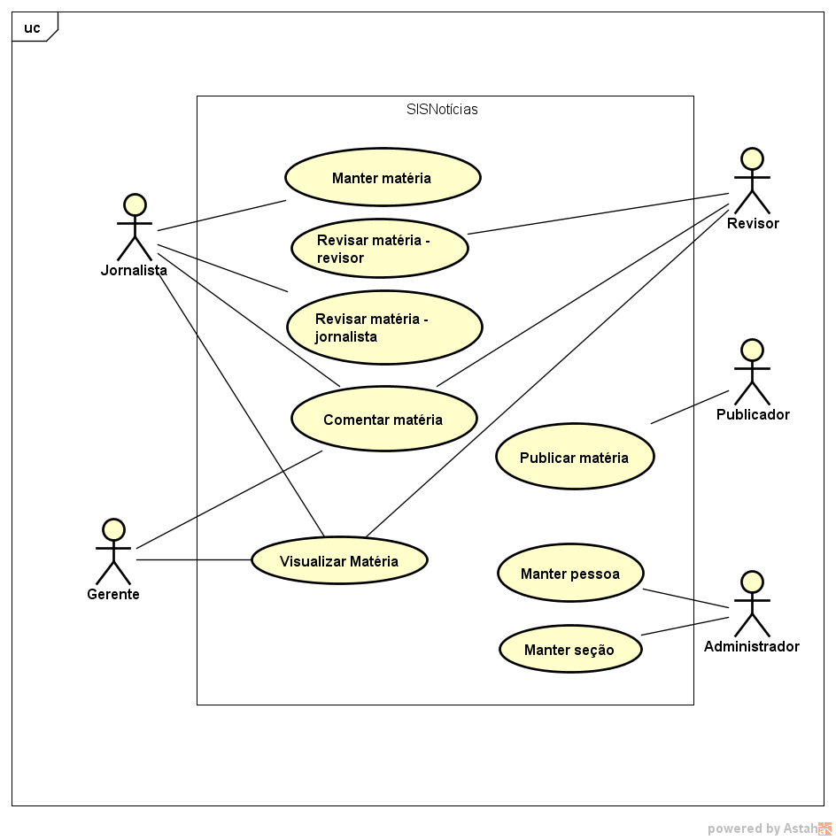

2.2. Atores

Jornalista: produz as matérias e as enviam para a agência de notícias, para que possam ser revisadas. Participa do processo de revisão da matéria interagindo com o revisor através do sistema.
Revisor: responsável por revisar e editar as matérias enviadas pelos jornalistas. Aprova ou rejeita as matérias através de uma interação contínua com o jornalista.
Gerente: gerencia uma ou mais seções do site da agência de notícias, assim como as matérias que serão publicadas. Acompanha o processo de revisão das matérias oferecendo sugestões.
Publicador: Tem a função de pegar uma matéria que tenha sido aprovada e publicá-la na seção informada.

2.3. Detalhamento dos casos de uso

    - Manter Pessoa: o usuário administrador cadastra a pessoa informando qual é o seu papel (jornalista, revisor, gerente ou publicador).
    - Manter seção: o usuário administrador cadastra as seções do site da agência de notícias.
    - Manter Matéria: o jornalista cadastra as matérias no sistema e as envia para revisão. Neste momento, a situação da matéria passa para “Proposta”.
    - Revisar Matéria - Revisor: o revisor pega uma matéria com a situação “Proposta” para revisar; neste momento, a situação da matéria passa para “Em Revisão”. Após a revisão ele tem a opção de aprovar ou rejeitar a matéria. Durante o processo de revisão, ele poderá editar a matéria, caso julgue necessário. Após a revisão, devolverá a matéria para o Jornalista.
    - Revisar Matéria – Jornalista: o jornalista pega a matéria após a revisão do revisor e analisa as alterações feitas; se ele aprovar, a matéria passa para a situação “Aprovada” e segue para a publicação. Se ele discordar das alterações, ele edita a matéria e a envia novamente para o revisor. Esse processo continua até a aprovação ou rejeição do texto. Caso a matéria seja rejeitada, a sua situação passa para “Arquivada”. O jornalista e o revisor devem concordar para que uma matéria seja aprovada ou rejeitada.
    - Comentar Matéria: os jornalistas e revisores comentam cada revisão feita nas matérias, descrevendo as alterações e justificando os seus pareceres. Os gerentes também podem inserir comentários nas matérias, mas apenas para dar sugestões.
    - Publicar Matéria: o publicador pega uma matéria com a situação “Aprovada” e publica no site da agência de notícias, na seção que foi especificada no momento do cadastro.
    - Visualizar Matéria: jornalistas, revisores e gerentes podem visualizar as suas matérias a qualquer tempo.

2.4. Diagrama de classes
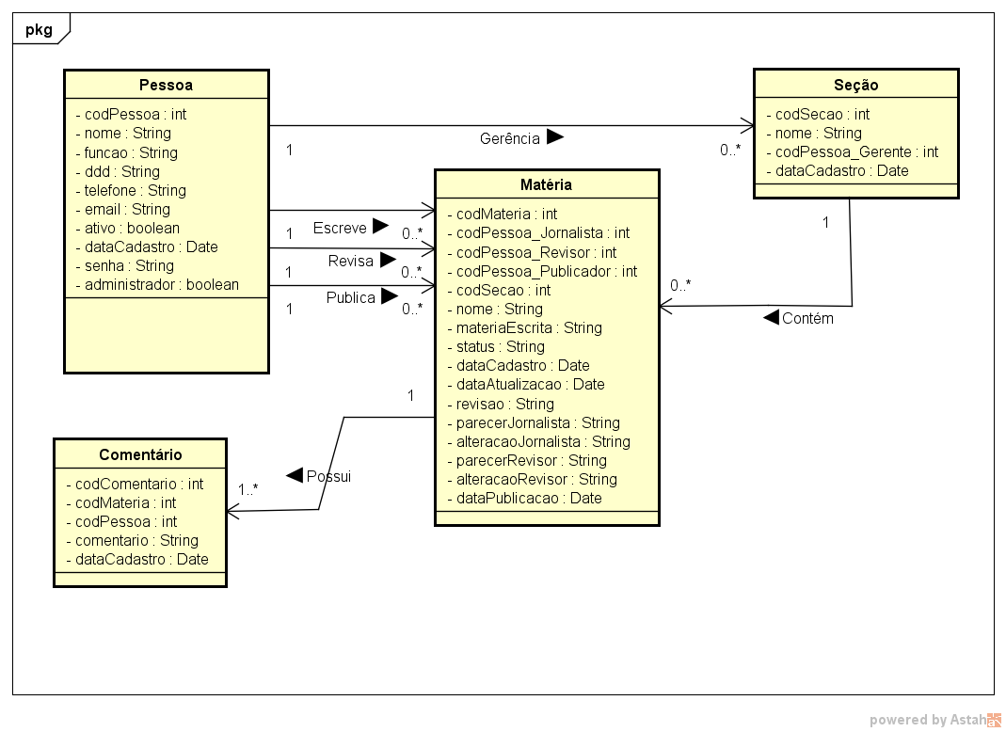

3. Projeto

3.1. Arquitetura da aplicação

A aplicação será desenvolvida em Asp.Net com C# utilizando o padrão N Camadas e como banco de dados será utilizado o Microsoft SQL Server 2014.
Para o desenvolvimento do front end será utilizado HTML com Asp.Net, Javascript e CSS, além do framework bootstrap para o desenvolvimento do layout responsivo. O sistema será hospedado na nuvem da Amazon Web Services utilizando respectivamente os serviços Amazon EC2 e Amazon RDS.

3.2. Arquitetura da informação

A navegação na página se dará por meio de links que são disponibilizados de acordo com o papel do usuário logado no sistema.
As informações estão organizadas de forma hierárquica, portanto, ao entrar no sistema, o usuário poderá escolher entre Gestão de Matérias e Admin.
O Admin é a área administrativa onde estão disponíveis os cadastros de pessoas e de seções, porém somente usuários com o perfil de administrador podem acessar tal área.
Gestão de Matérias é o local onde é feito todo o processo de cadastro, envio, revisão e aprovação das matérias. Nesta área também estão localizadas as inferfaces de revisão, visualização e publicação das matérias aprovadas.
Para acessar qualquer uma dessas áreas é necessário informar um usuário e senha previamente cadastrados no sistema.

3.3. Interfaces

Tela principal:
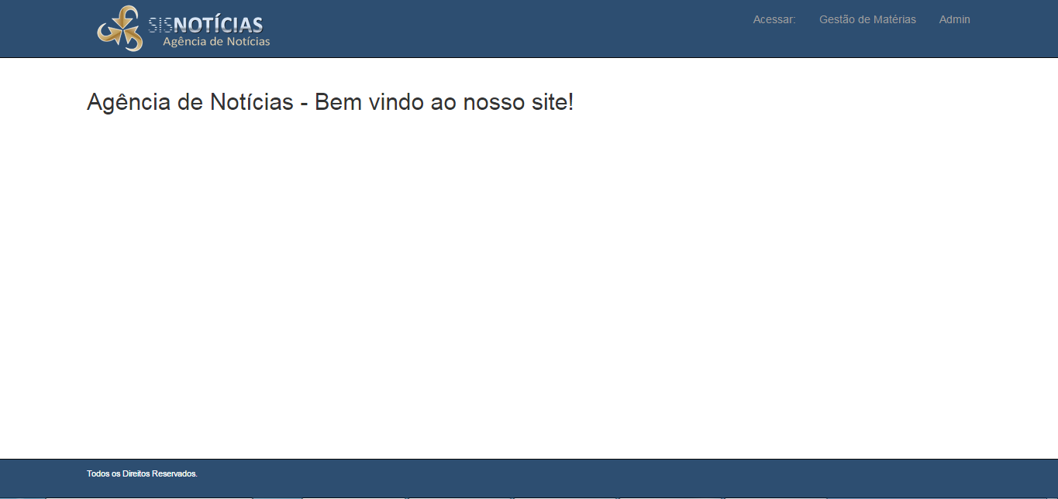

Tela de Login:
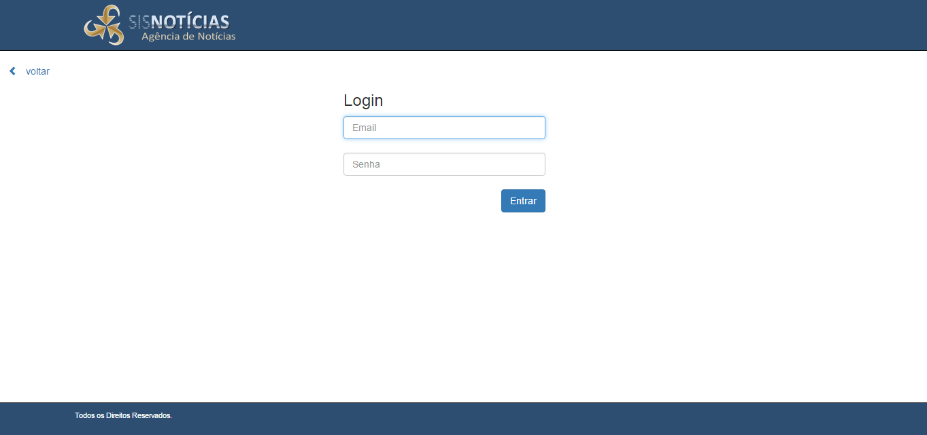

Cadastro de pessoas:
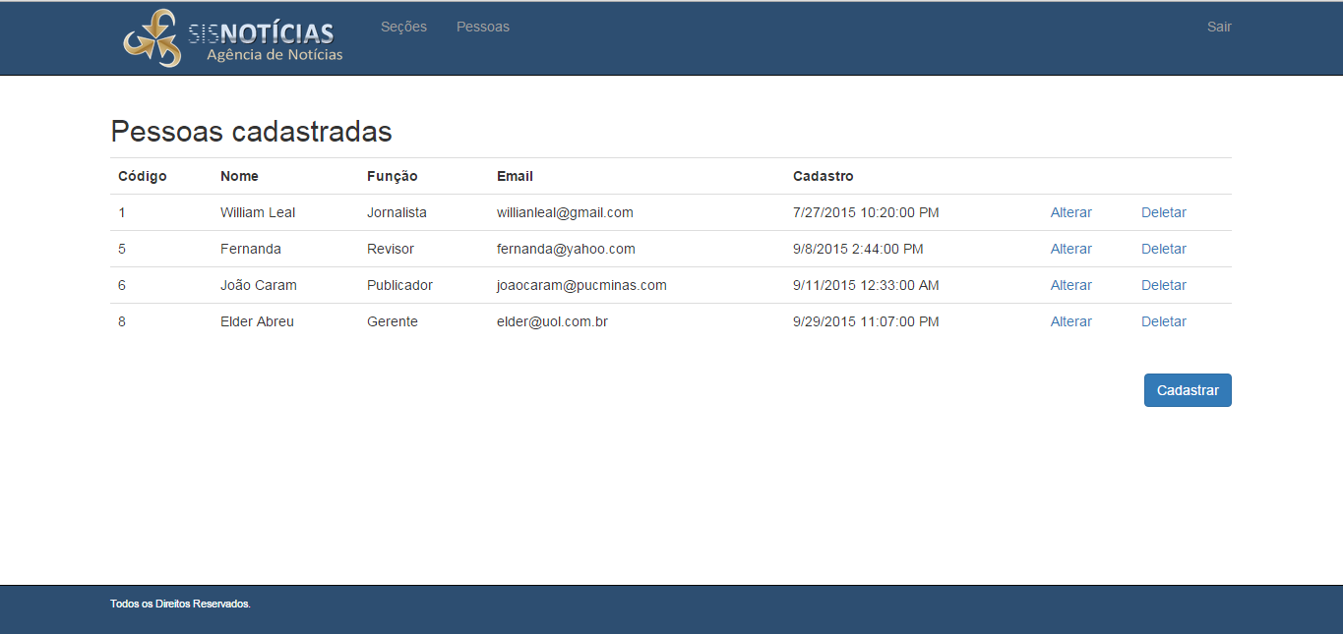
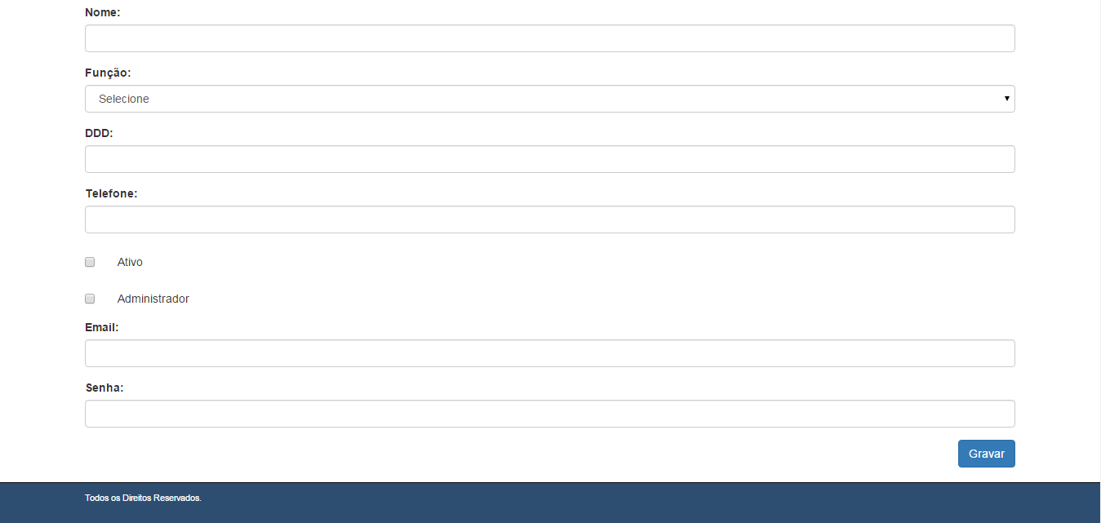

Cadastro de seções:
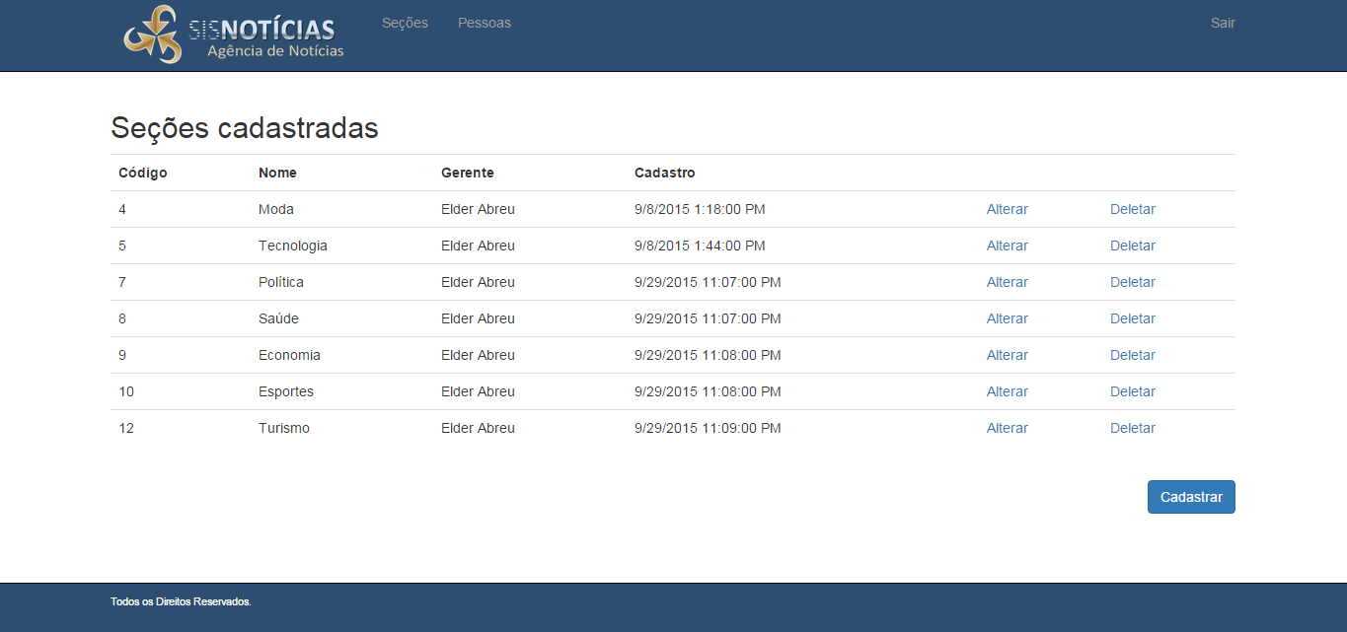
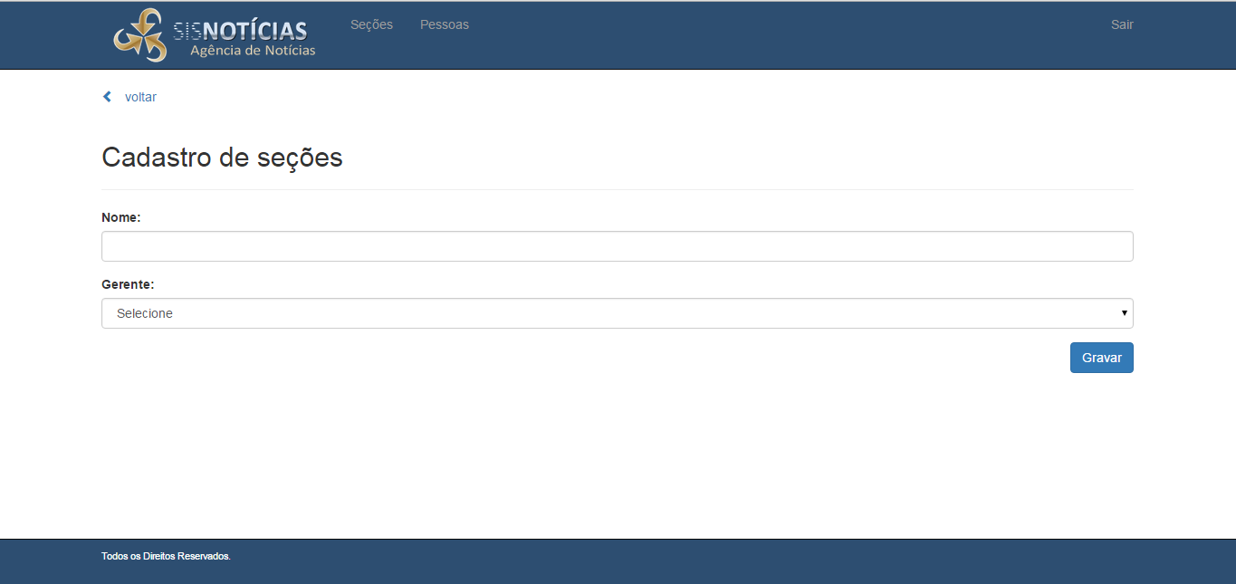

Cadastro de Matérias:
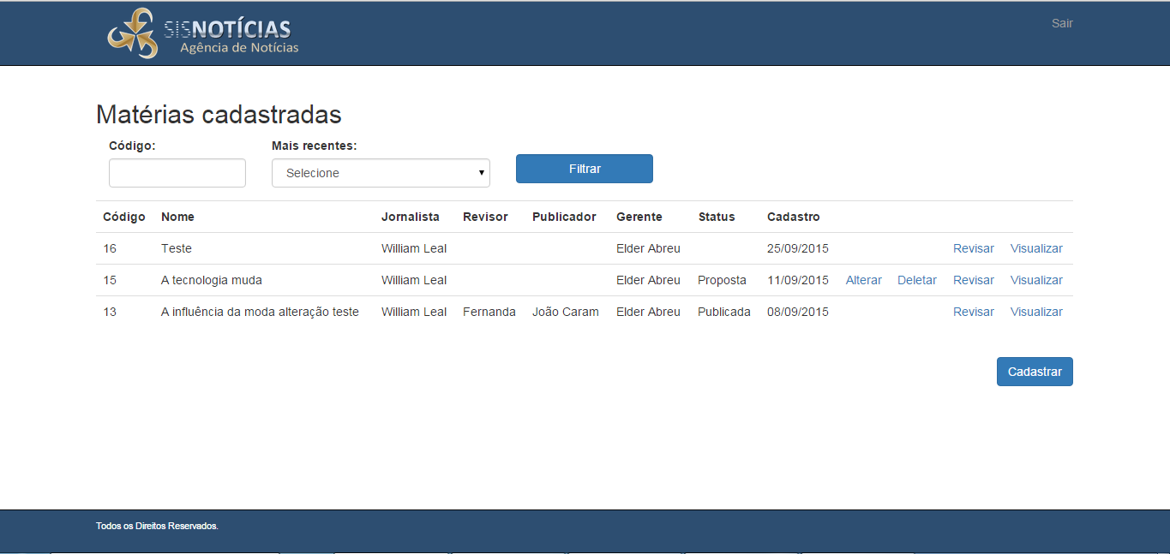
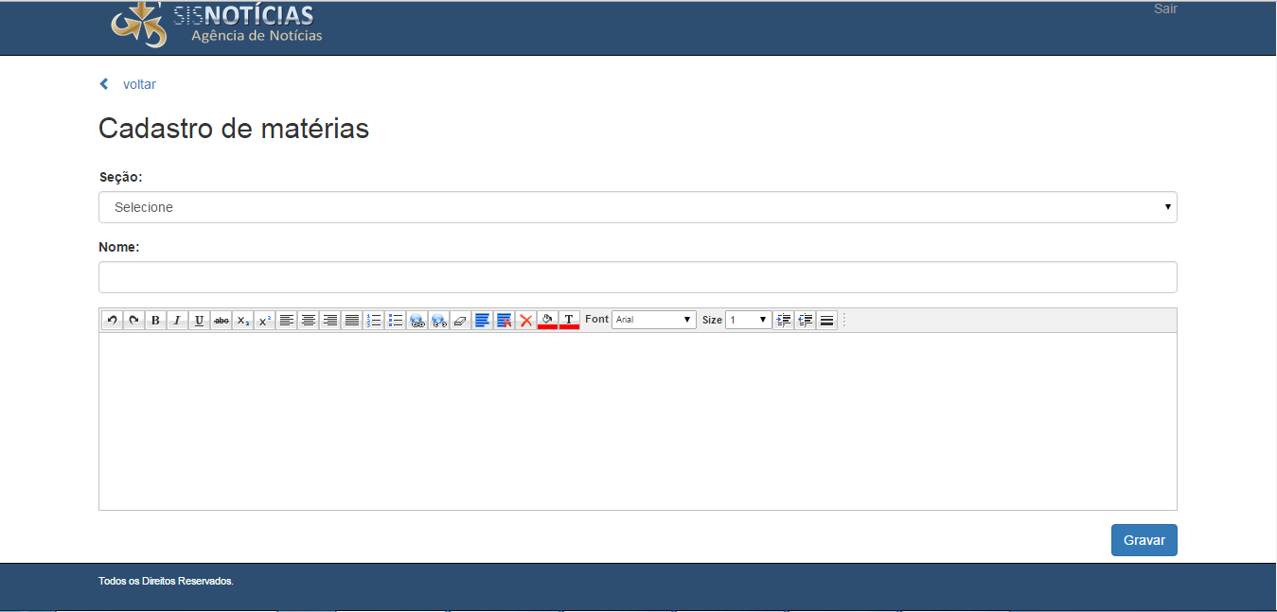

4. Trabalhos futuros

Submeter o sistema aos seguintes testes: teste de sistema, de aceitação e de usabilidade.

5. URL

A URL para acessar o sistema é http://www.eexame.com. O usuário deverá estar cadastrado no sistema e possuir uma senha válida.

ANEXOS

O código fonte da aplicação web pode ser acessado em:
https://github.com/willianleal/AgenciaNoticiaN

